Отчёт ТП_2

Задание 1.
- Подключите к конечной точке /aspnetcore встроенный Middleware-элемент, отображающий приветственную страницу ASP.NET Core. Поясните Middleware-механизм на этом примере. Поясните: почему следующий ниже по коду обработчик MapGet(“/aspnetcore”,…) будет не работоспособным.
Middleware - это компоненты конвейера обработки HTTP-запросов. UseWelcomePage является терминальным middleware: при совпадении пути /aspnetcore он отправляет ответ и не вызывает следующий middleware. Поэтому MapGet("/aspnetcore", ...) ниже по коду никогда не выполнится.
- Подключите к конечной точке “/” встроенный Middleware-элемент, обрабатывающий статические файлы.
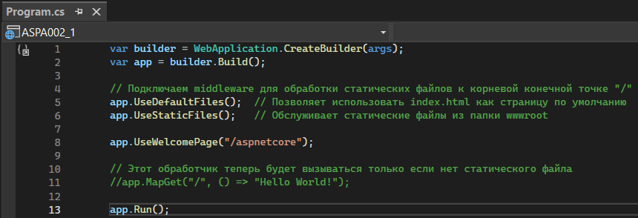
app.UseDefaultFiles(); - это Middleware, который добавляет поддержку файлов по умолчанию в приложение ASP.NET Core.
app.UseStaticFiles(); - это Middleware, который позволяет приложению отдавать статические файлы (HTML, CSS, JS, изображения и др.) клиентам.

- Разработайте файл Index.html-файл (рисунки ниже, файл Neumann.jpg прилагается).
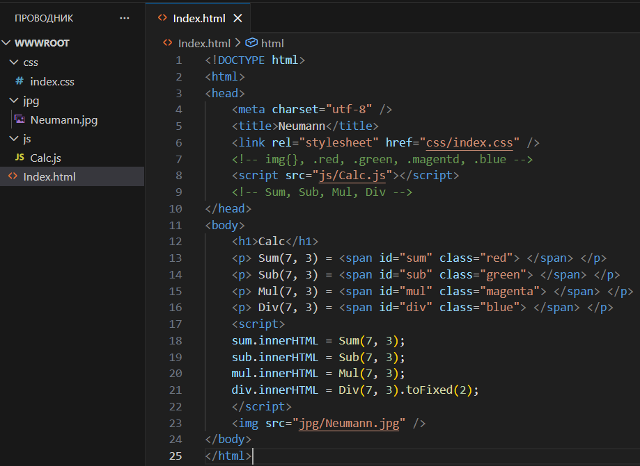
- Сделайте Index.html стартовой страницей.
Реализовано автоматически через UseDefaultFiles().
- С помощью браузера сделайте запрос к ASPA002, приводящий к следующему результату.

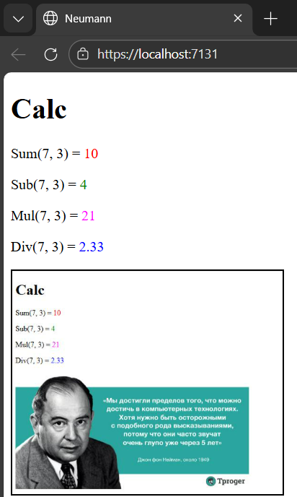
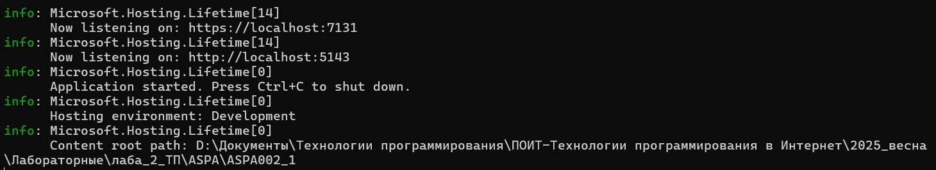
Всё работает корректно.
Задание 2.
9) Внесите следующие изменения в приложение ASPA002_2:
- переименуйте страницу Index.html в Neumann.html и при этом сделайте её стартовой (требуется изменить список имён стартовых страниц);
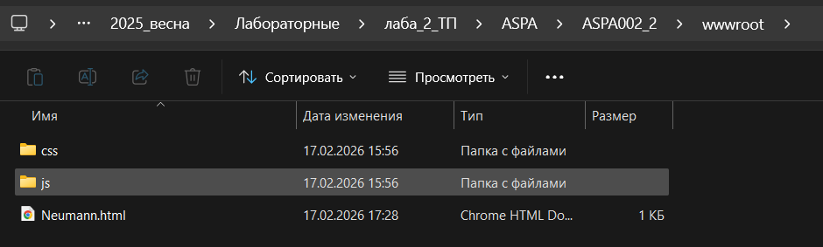
Настройка стартовой страницы:
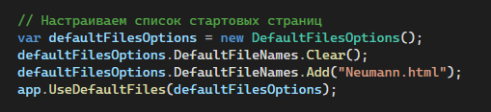
- подключите к конечной точке “/static” встроенный Middleware-элемент, обрабатывающий статические файлы;
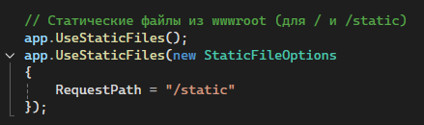

- кроме стандартного (wwwroot) директория сделайте ещё один (дополнительный) директорий с именем Picture предназначенный для статических файлов; перенесите в него файл Neumann.jpg;
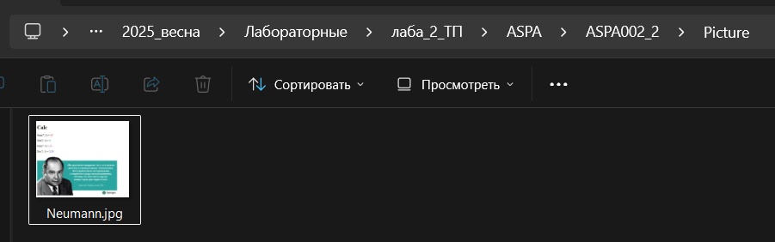
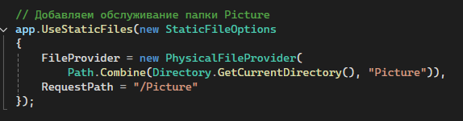
- внесите необходимые изменения в Neumann.html.
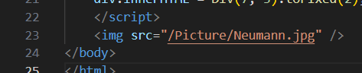
Результат (всё работает):
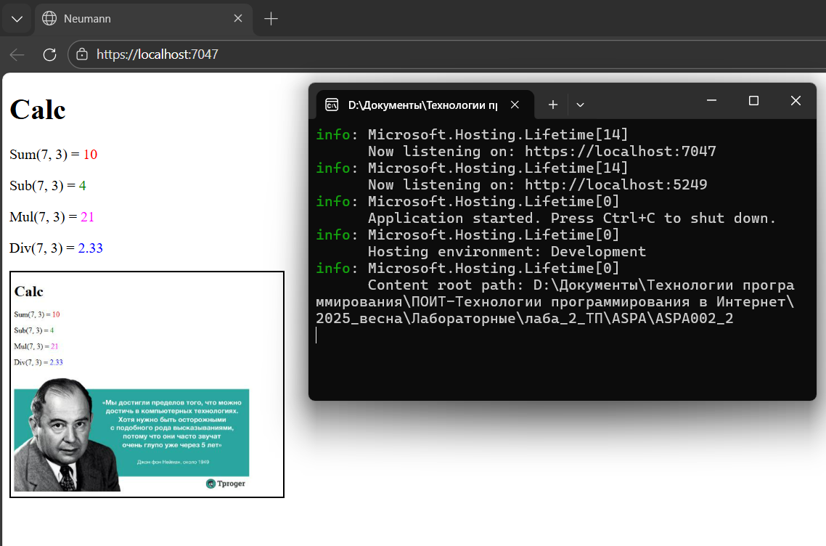
Задание 3.
11)-12) Реализация обработки исключений. Исследуйте следующий программный код web-сервера. Сервер имеет 5 конечных точек. Отправка запроса на 3 из них, приводит к исключению. Все исключения обрабатываются с помощью UseEcxeptionHandler.В рамках ASPA002_3 повторите код. Запустите приложение и помощью браузера отправьте запросы на конечные точки, вызывающие исключения. Исследуйте выводимый журнал, выводимый на консоль.
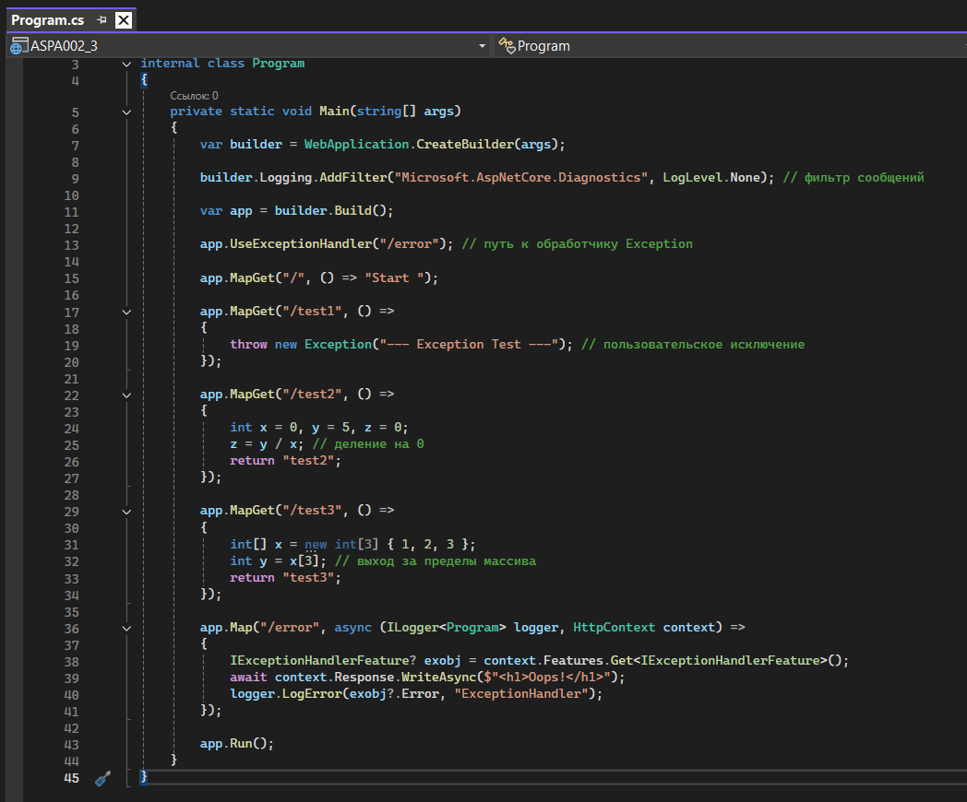

Результаты тестирования:

Запрос | Результат | Консоль | Что происходит
/ | "Start" | — | Обычный запрос
/test1 | "Oops!" | System.Exception | Исключение (throw new Exception)
/test2 | "Oops!" | DivideByZeroException | Деление на 0
/test3 | "Oops!" | IndexOutOfRangeException | Выход за границы массива
/error | "Oops!" | (без исключения) | Прямой вызов обработчика ошибок

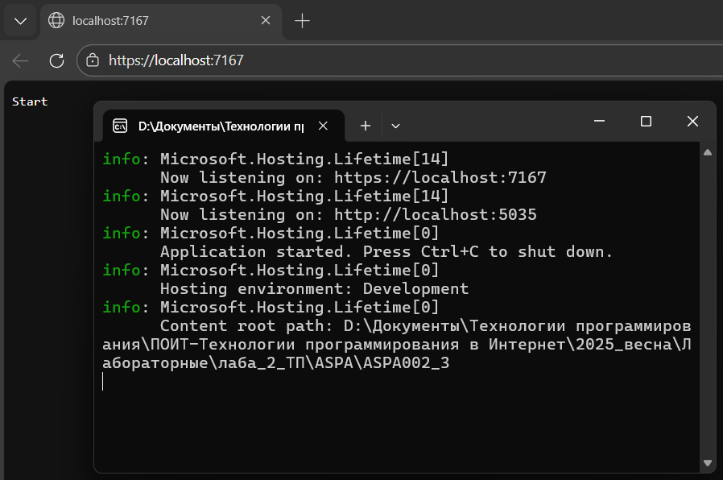
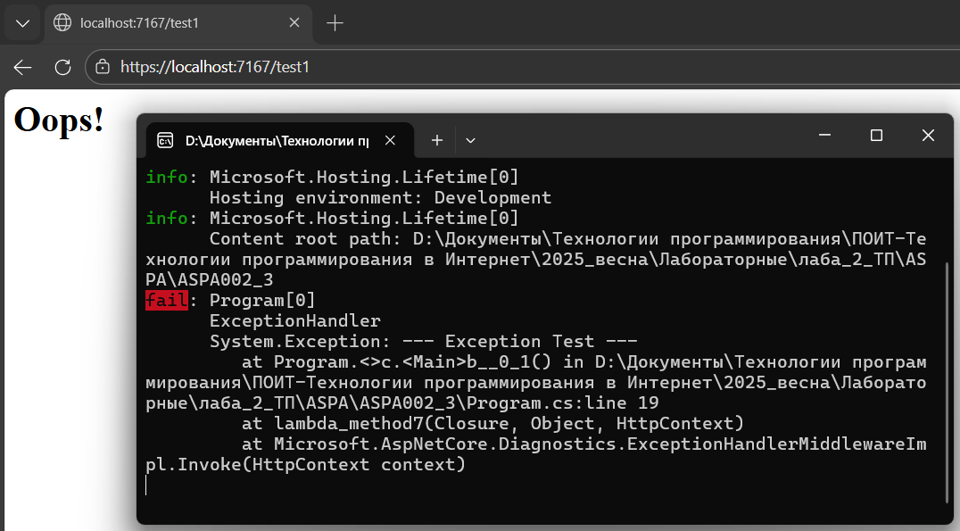
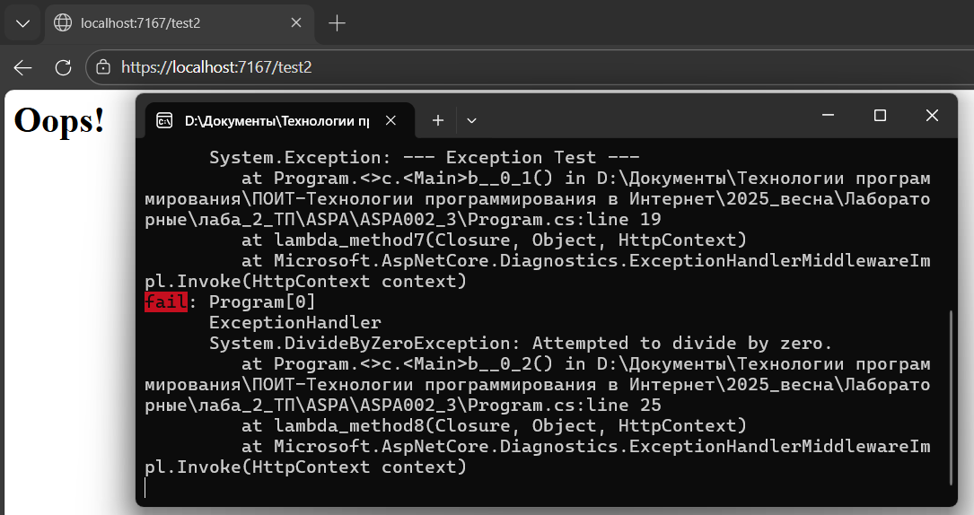
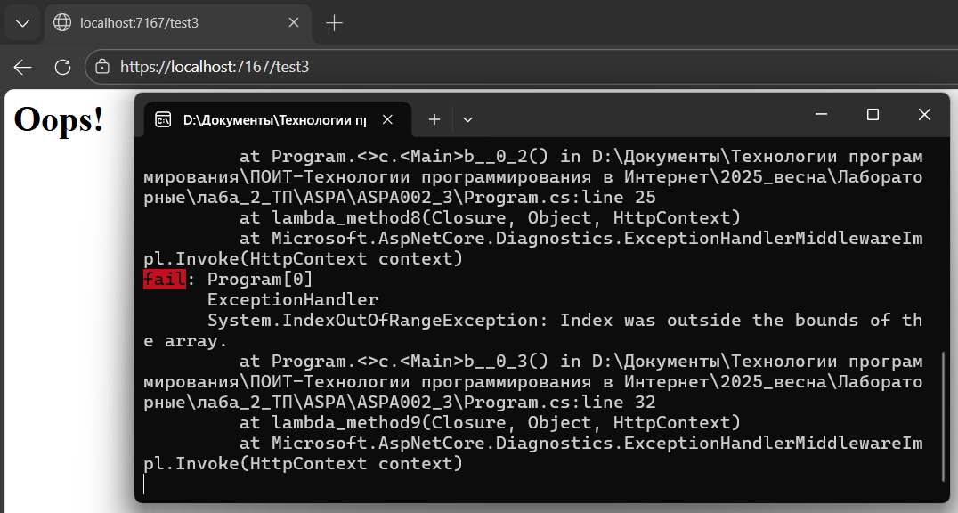
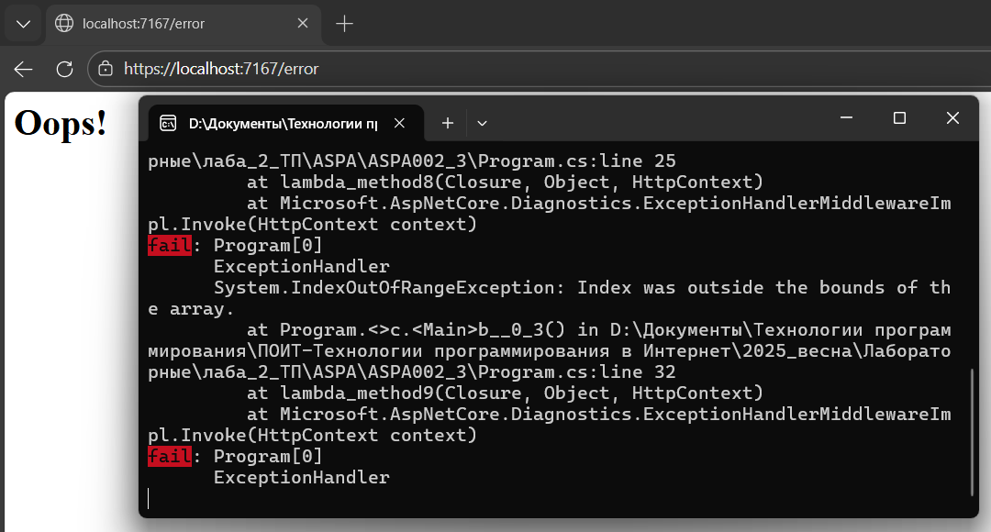
- Объясните логику работы ASPA002_3.
- UseExceptionHandler перехватывает все необработанные исключения.
- Запрос перенаправляется на /error.
- Информация об исключении сохраняется в HttpContext.Features.
- В /error исключение логируется, пользователь видит "Oops!".
- builder.Logging.AddFilter отключает дублирование логов.

Главная идея:
Вместо того чтобы писать try-catch в каждом обработчике, мы один раз настраиваем UseExceptionHandler, и все исключения автоматически направляются в единый центр обработки /error, где:
- Пользователь видит безопасное сообщение "Oops!".
- Ошибка логируется в консоль для разработчика.

Задание 4. Ответьте на вопросы.
- Поясните назначение паттерна Builder. Укажите: в каком месте ASPA применяется этот паттерн.
Назначение:
Паттерн Builder (Строитель) используется для пошагового создания сложных объектов с множеством параметров. Он отделяет конструирование объекта от его представления, позволяя создавать разные конфигурации объекта одним и тем же кодом.
Где применяется в ASPA:
В ASP.NET Core паттерн Builder используется при создании хоста и веб-приложения.
- Поясните назначение паттерна Chain of Responsibility. Укажите: в каком месте ASPA применяется этот паттерн.
Назначение:
Паттерн Chain of Responsibility (Цепочка обязанностей) позволяет передавать запросы последовательно по цепочке обработчиков, пока один из них не обработает запрос. Каждый обработчик решает: обработать запрос или передать дальше.
Где применяется в ASPA:
Реализован в конвейере middleware.
- Поясните понятие: Middleware.
Middleware — это компонент в ASP.NET Core, который:
- Встраивается в конвейер обработки HTTP-запросов
- Может обрабатывать входящие запросы и исходящие ответы
- Может передавать управление следующему middleware или завершить обработку
Аналогия: как станки на конвейере — каждый делает свою операцию и передаёт деталь дальше.
- Поясните понятие: статический файл.
Статический файл - это файл, который не изменяется сервером и отдаётся клиенту "как есть":
HTML-страницы
CSS-стили
JavaScript-файлы
Изображения (jpg, png, gif)
Шрифты, PDF-документы и т.д.
- Какой отличительный (общепринятый) признак наименования, подключаемого Middleware-компонента.
Общепринятый признак — префикс Use в названии метода подключения.
- Перечислите известные вам встроенные Middleware-компоненты.
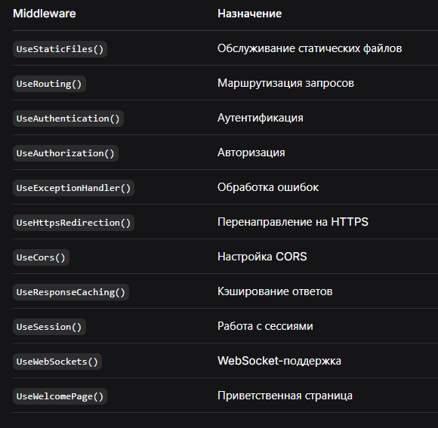
- Какое имя директория ASPA (по умолчанию), применяемого для хранения статических файлов приложения.
wwwroot
- Кто такой Джон фон Нейман?
Джон фон Нейман (1903–1957) - выдающийся математик, физик и изобретатель венгерско-американского происхождения.

Основные достижения:
Создатель архитектуры фон Неймана - принципа организации компьютеров, где программа и данные хранятся в одной памяти. Эта архитектура лежит в основе большинства современных компьютеров.

